Продажа к 8 марта
тюльпанов,гиациантов,нарциссов,крокусов

№п/п | Название | фото
1 | Тюльпан  « Барселона» | 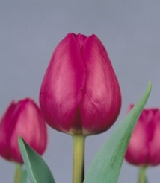
2 | Тюльпан « Стронг Голд» | 
3 | Тюльпан «Стронг Лаве » | 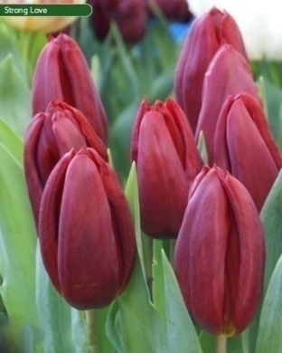
4 | Тюльпан «Примавера» | 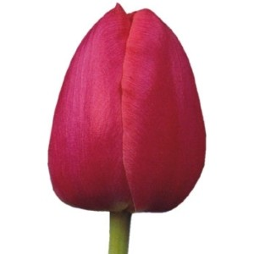
5 | Тюльпан « Фёст Рози» | 
6 | Тюльпан «Бриджитта» | 
7 | Тюльпан триумф «Хемисфер» | 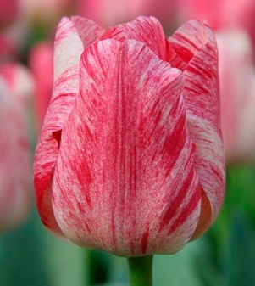
8 | Тюльпан « Apricot Parrot» | 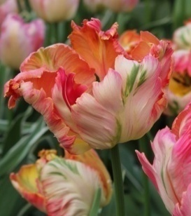
9 | Тюльпан «Сильвер Пэррот | 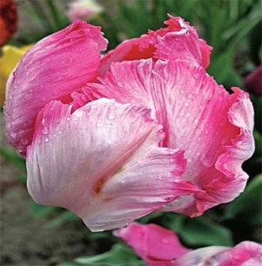
10 | Тюльпан «Axel» | 
11 | Тюльпаны « Rosy Bouquet» | 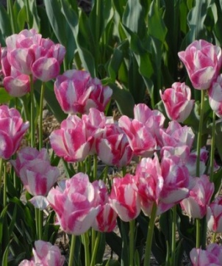
12 | Нарцисс  «Ice King (Айс Кинг)» | 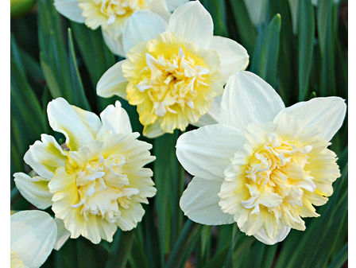
13 | Нарцисс « Replete (Реплит)» | 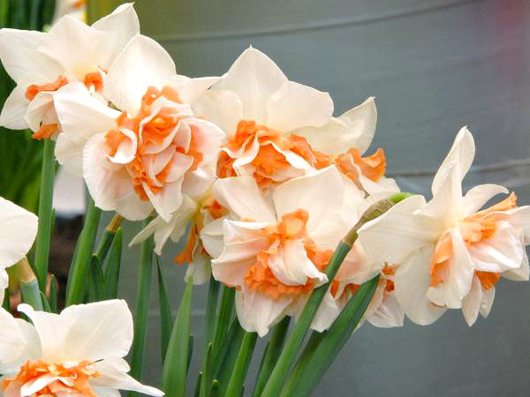
14 | Крокус  «Томмазинианус Розеус» | 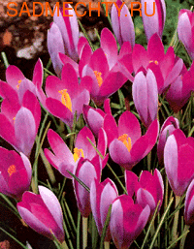
15 | Крокус Vanguard «(Вангуард)» | 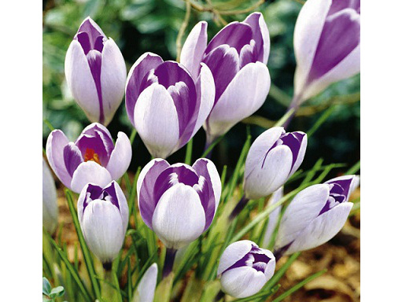
16 | Крокус  «Remembrance (Ремембранс)» | 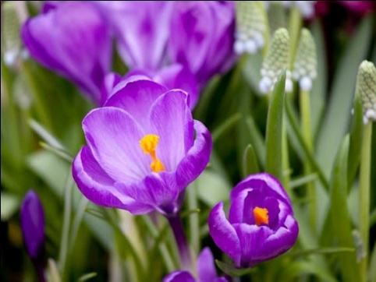
17 | Гиацинт «Blue Jacket (Блю Джекет)» | 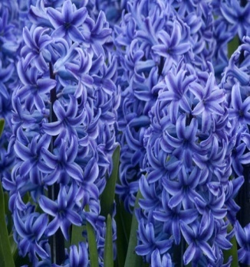
18 | Гиацинт Geolia «Pink Surprise» | 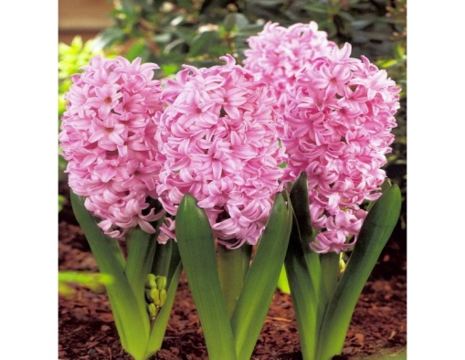

Принимаются предварительные заявки по телефону 3-71-94,89082047358
Возможны выездные продажи на предприятия.
8 Марта магазин «Оранжерея» работает с 09:00 до 14:00 ч.

Деревья и кустарники питомника МУП КБУ

Наименование культур | Фото
Ива Матсудана | 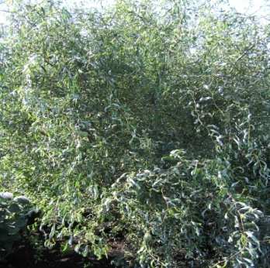
Орех Манчжурский | 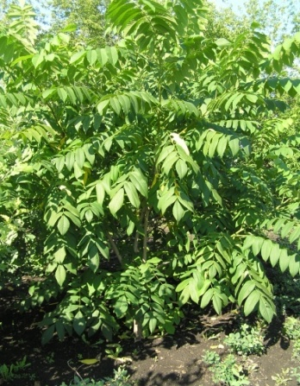
Тополь серебристый | 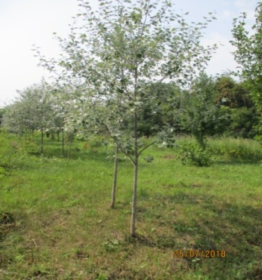
Тополь белый | 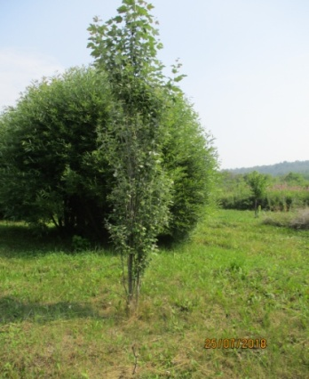
Липа мелколистная | 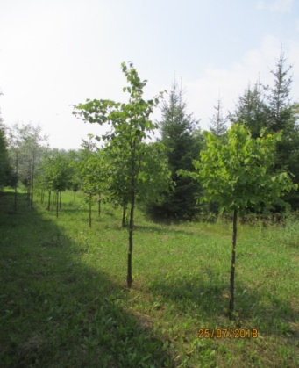
Груша Уссурийская | 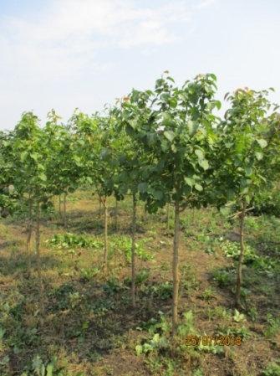
Яблоня Недзведского | 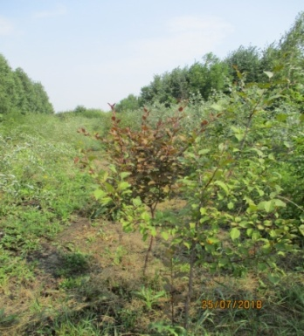
Ясень пушистый | 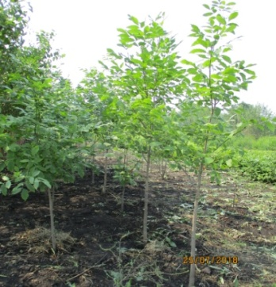
Ива ломкая | 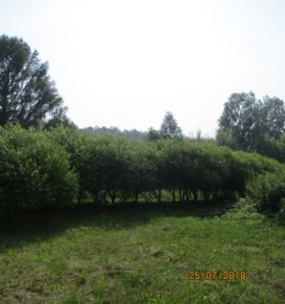
Рябина обыкновенная | 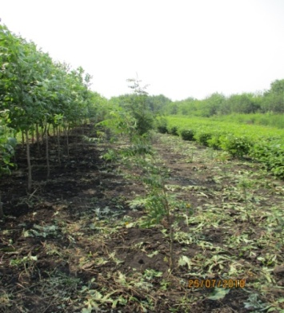
Дуб черешчатый | 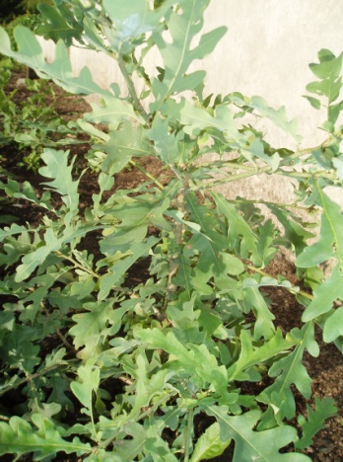
Ель обыкновенная | 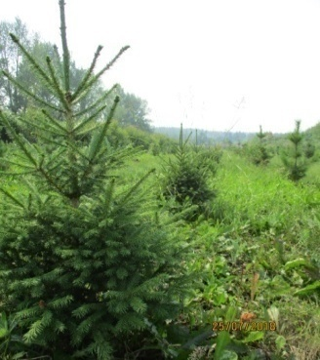
Кедр Сибирский | 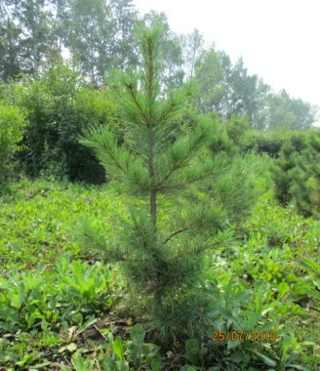
Туя западная | 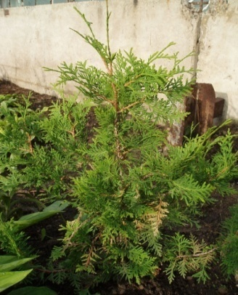
Ель колючая | 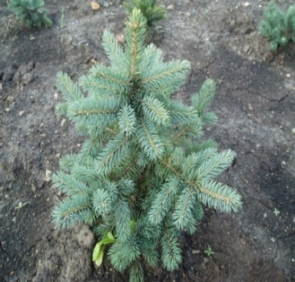
Можжевельник казацкий | 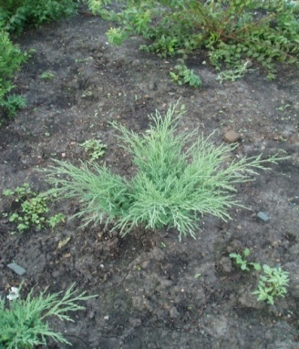
Калина Бульденеж | 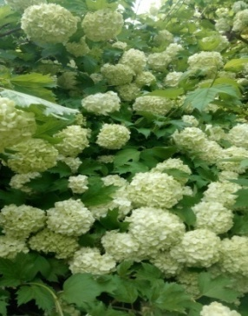
Гортензия метельчатая  Пинки Винки (Pinky-Winky) | 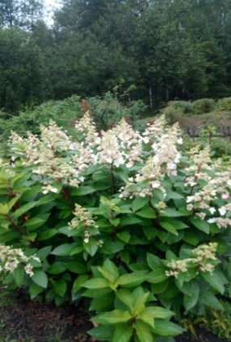
Гортензия метельчатая  Лаймлайт (Limelight) | 
Барбарис Тунберга | 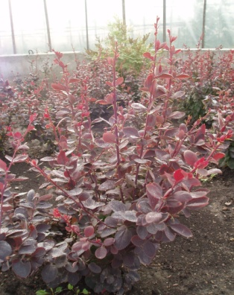
Спирея японская | 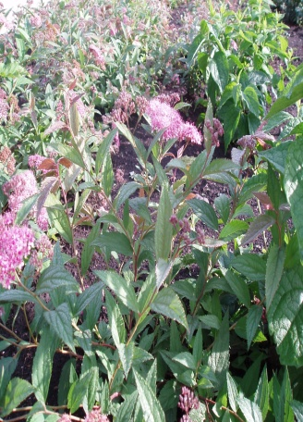
Тамарикс ветвистый | 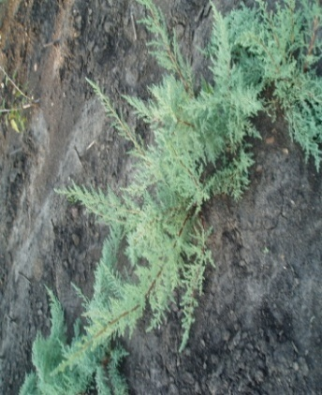
Миндаль низкий | 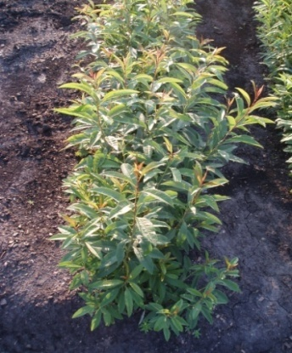
Сирень обыкновенная | 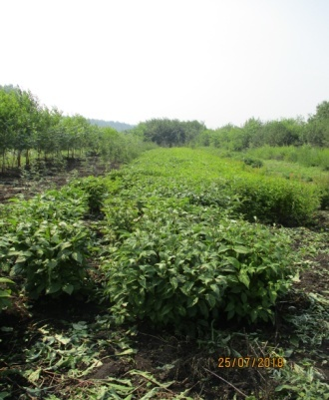
Клен «Гиннала» | 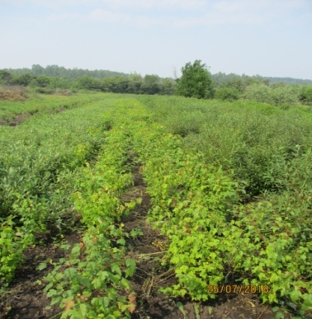
Роза морщинистая | 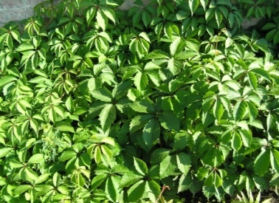

Реализация саженцев декоративно – кустарниковых, плодовых культур начнется с 13.05. 2019 года

